Тема недели: «Опыты и эксперименты»
Утренняя гимнастика
1.Беседа с ребёнком по вопросам: «Что такое молния? Откуда человек получает электричество? Как бы мы жили, если бы не было электричества?
2.Эксперимент « Почему горит фонарик?» Цели: уточнить представления детей о значении электричества; познакомить с батарейкой- хранителем электричества и способом использования лимона в качестве батарейки.
3.Наблюдение с ребёнком на прогулке: рассматривание цветов на клумбе. Цели: продолжить знакомство детей с многообразием растительного мира; воспитывать бережное отношение к цветам.
4.Пальчиковая гимнастика (выучить)
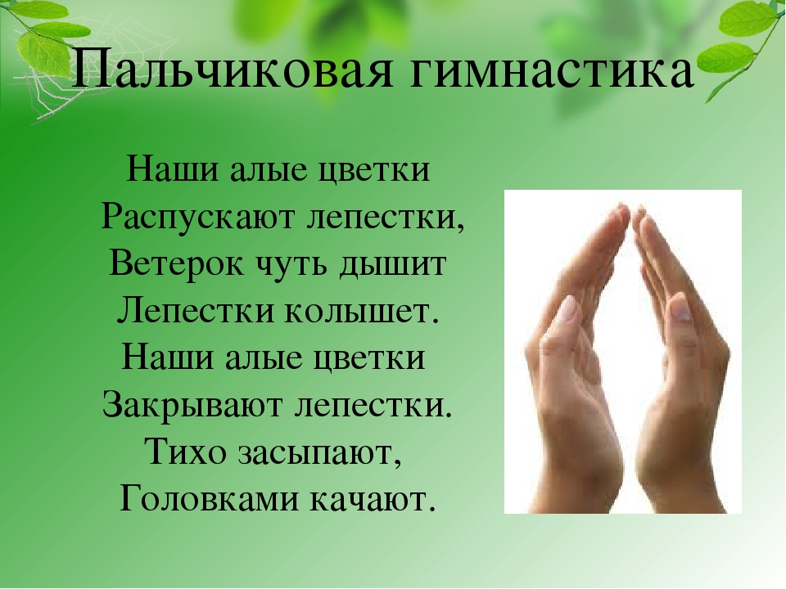

5. Чтение сказки В. Катаева « Цветик - семицветик »
6.Дидактическая игра по ФЭМП ««Телефон»
Дидактические задачи: закрепить знание порядка цифр, умение находить соседние цифры.

Ход игры.
Из картона изготавливается корпус телефонного аппарата с дырочками для цифр и трубка. Вырезаются из картона кружочки с цифрами соответствующего размера.
Дети выполняют следующие задания:
• выкладывают полный цифровой ряд (от 0 до 9);
• выбирают и выкладывают цифры специальных телефонных номеров (02, 03 и т. д.);
• выкладывают цифры своего домашнего телефонного номера.
6.Создать условия для сюжетно –ролевой игры « Салон красоты» Совершенствовать умение детей создавать условия для игры, подбирать предметы и атрибуты, использовать предметы-заместители.
7.Трудовые поручения : уборка игрушек по местам.
Утренняя гимнастика
Формирование культурно гигиенических навыков: умение детей пользоваться предметами личной гигиены, проявлять самостоятельность, бережное отношение к ним.
Чтение стихотворения А. Богдарин «Чистота-красота»
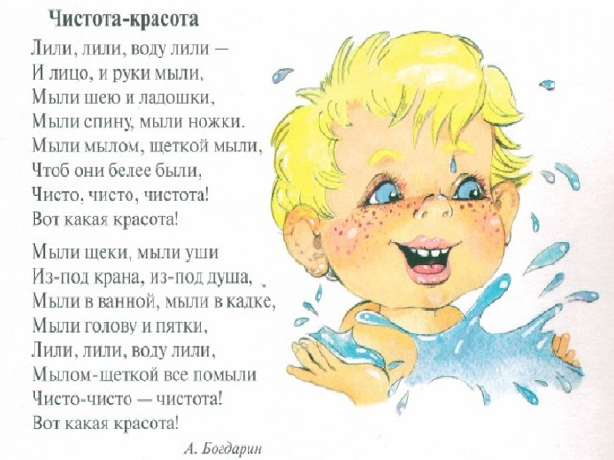
Комплекс артикуляционной гимнастики:
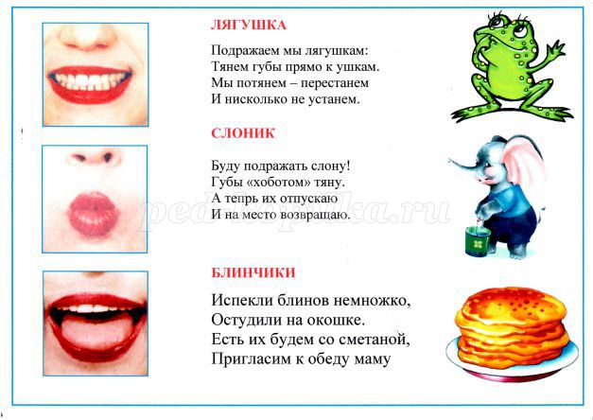
2.Наблюдение с ребёнком за птицами. Цели закреплять умение узнавать птиц по внешнему виду, повадкам и голосу; прививать любовь к птицам.
3. Загадки о птицах:
Всё время стучит, деревья долбит.
Но их не калечит, а только лечит. (Дятел)
.
Кто без нот и без свирели
Лучше всех выводит трели,
Голосистее, нежней? Кто же это? (Соловей)
.
Кто эта птица?
Никогда не строит для себя гнезда,
Соседкам яйца оставляет
И о птенцах не вспоминает. (Кукушка)

Он прилетает каждый год
Туда, где домик ждёт. Чужие песни петь умеет,
А всё же голос свой имеет. (Скворец)

Прилетает к нам с теплом, путь проделав длинный, лепит домик под окном
Из травы и глины. (Ласточка)

Чик — чирик! К зернышкам прыг!
Клюй, не робей! Кто это? (воробей)

4. Дидактическая игра «Земля, воздух, вода» закреплять знания детей об объектах природы, среде обитания живых существ.
5. Пластилинография «Веточка сирени»
Пошаговый процесс изготовления:
1. Рисуем простым карандашом веточку сирени, то есть набрасываем эскиз. В процессе работы мы можем внести изменения.
2. Из пластилина фиолетового, сиреневого, голубого, розового цвета скатываем очень много маленьких шариков.
3. Выкладываем разноцветными шариками кисти сирени. Продавливаем середину каждого шарика палочкой.
4. Из картона вырезаем листья сирени. Они похожи на сердечки. Покрываем их пластилином.
5. Приклеиваем листья.
6. Делаем фон. Работа готова.
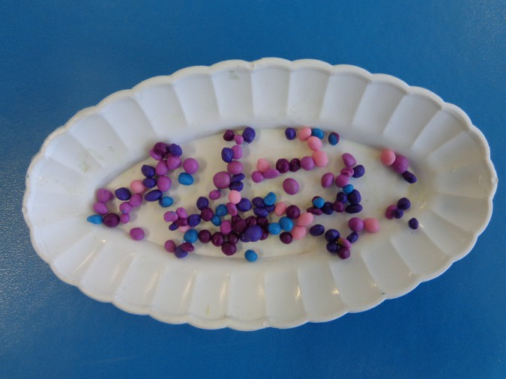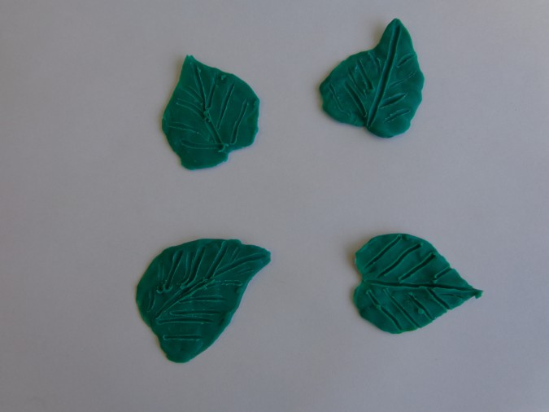

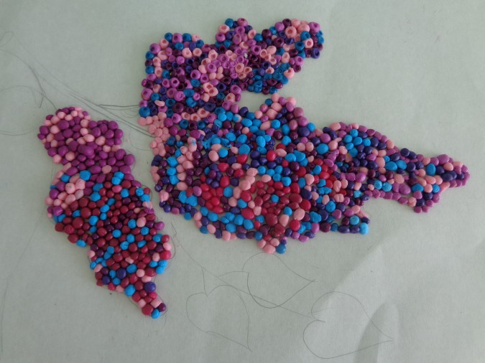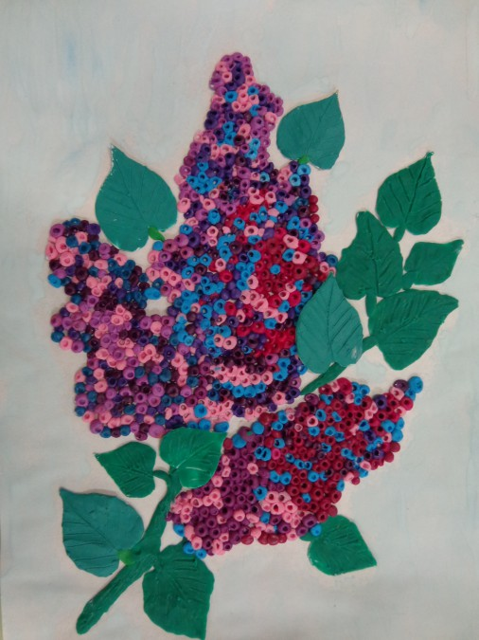
6. Опыт «ЧЁРНОЕ И БЕЛОЕ»
Цель: познакомить с влиянием солнечных лучей на чёрный и белый цвет; развивать наблюдательность, смекалку.
Материал: салфетки из ткани чёрного и белого цвета.
Ход:
Белая тряпочка похожа на зайчика,
Тряпочка чёрная – на ворона огородного
Потрогайте салфетки – какие они? (прохладные)
- Положить салфетки на окно, оставить под лучами солнца на несколько минут. Затем прикоснуться рукой. Что произошло? (они нагрелись: белая – стала тёплой, а чёрная - горячей)
- Переложить салфетки с окна на стол, оставить на несколько минут. Что произойдёт? (салфетка белого цвета стала холодной, а салфетка чёрного цвета - тёплой).
Вывод: белый цвет отталкивает солнечные лучи – салфетка белого цвета нагрелась слабо; чёрный цвет поглощает солнечные лучи – салфетка чёрного цвета стала горячей.

7.Конкурсы с детьми: «Кто быстрее расправит смятый лист?», « Кто быстрее смотает клубок?»
8. Трудовые поручения: уборка игрушек по местам

Утренняя гимнастика.
Труд в уголке природы: полив комнатных растений. Умение самостоятельно определять необходимость полива( по цвету и состоянию почвы, по листьям растения), напомнить детям технику полива.
Рекомендации для родителей:
1.Беседа по вопросам: «Что мы знаем о свойствах магнита? Как эти свойства можно проверить?»
Опыты с магнитами для детей https://youtu.be/5D5XwymGxrs
Эксперимент «Испытание магнита» Цель: помочь накоплению детьми конкретных представлений о магните и его свойстве притягивать предметы 2.Игра по звуковой культуре речи «Замени звук»
Цель: Учить детей мысленно переставлять, заменять звуки на заданные, называть получившиеся таким образом новые слова.
Материал: Ряды слов для преобразования, предметные картинки со словами, которые должны получиться.
Ход игры:
Взрослый задает звук, на который нужно будет заменить первый или последний звук в слове.
Затем он раскладывает картинки и произносит слова, а ребенок с их помощью мысленно заменяет звук в исходном слове на заданный и называет вслух получившееся слово.
Например, нужно заменить на [ч] первый (кашка - чашка, гайка - чайка, масть - часть) или последний звук (враг - врач, клюв - ключ, мел - меч).
По мере тренировки игру можно проводить на слух, без использования картинок.
3 физкультминутка
https://youtu.be/0OzABZ8BPi4
4.Наблюдение с ребёнком на прогулке за насекомыми Цель: умение различать насекомых по внешнему виду, углублять и расширять знания ребёнка об особенностях внешнего вида и жизненных проявлениях.
5. Создать условия для с/р игры «Поход в магазин». Цель: развивать умение объединяться в игре, распределять роли (продавец, покупатель, выполнять игровые действия.
6. Игры с ребёнком в шашки.

Утренняя гимнастика

Воспитание культурно-гигиенических навыков: вспомнить с ребёнком правила поведения за столом. Умение соблюдать правила этикета во время еды, правильно пользоваться столовыми приборами.
Рекомендации для родителей:

- Чтение и разучивание стихотворения С. Есенина

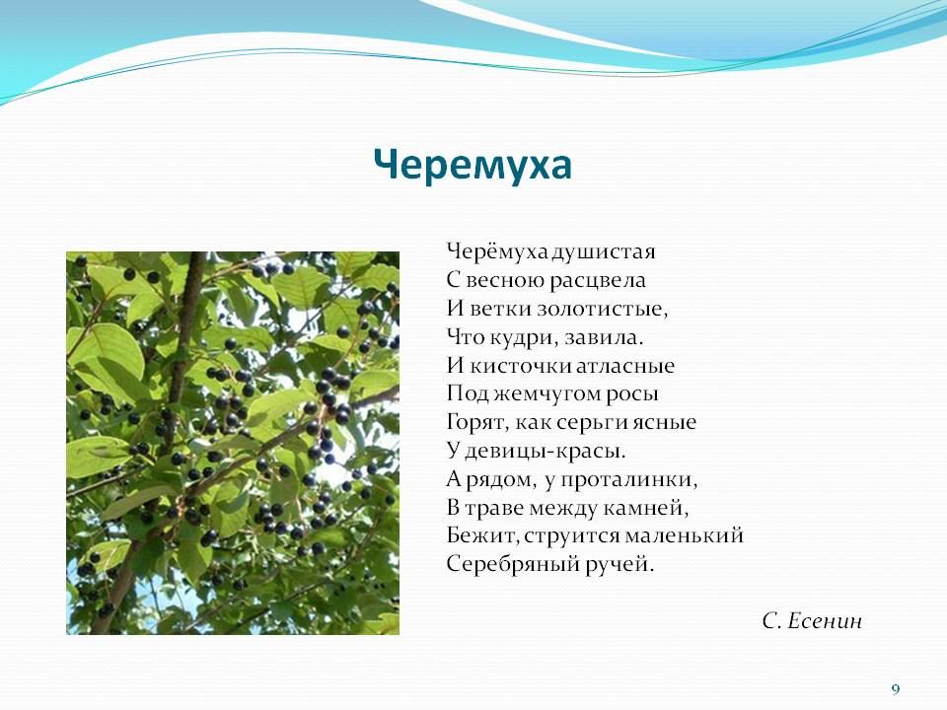
2.Конструирование из бумаги «Кораблик»
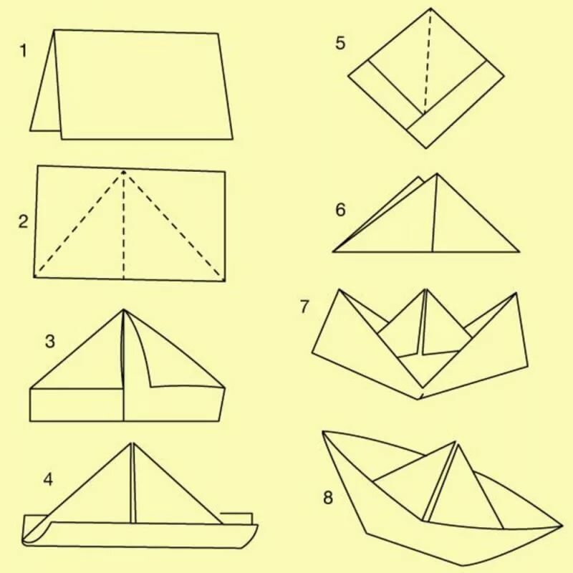
3. Наблюдение с ребёнком на прогулке за солнцем Цель: обобщать и систематизировать представления детей о неживой природе, среде, в которой существуют растения и животные; воспитывать культуру поведения на прогулке.
4 Дидактическая игра «Летает- не летает» Цель :развивать слуховое внимание.

5 Игра «Строительство»
Формировать конкретные представления о строительстве, его этапах. Закреплять знания о рабочих профессиях. Воспитывать уважение к труду строителей.
Формировать умение творчески развивать сюжет игры.
Роли: строитель, каменщик, шофер, грузчик.
Игровые действия: Выбор объекта строительства. Выбор строительного
материала, способа его доставки на строительную площадку. Строительство. Дизайн постройки. Сдача объекта.
Игровой материал: планы строительства, различные строительные материалы,
униформа, каски, инструменты, строительная техника, образцы материалов, журналы по
дизайну предметы-заместители.
6.Трудовые поручения: уборка игрушек по местам.
Утренняя гимнастика
Хозяйственно-бытовой труд: моем игрушки. Формировать у детей осознанное отношение к порядку, стремление его поддерживать, умение выбирать самостоятельно игрушки, которые необходимо привести в порядок.
Рекомендации родителям:
1.Беседа по вопросам: « Зачем нужен транспорт? Каким бывает транспорт? Почему транспорт называют наземным (воздушным, водным) На каком транспорте вы любите передвигаться? Почему?
2. Просмотр мультфильма по ПДД
https://yandex.ru/efir?from=serp&from_block=partner_context_menu&reqid=1589480123299774-1621099134647827229000291-production-app-host-vla-web-yp-326&stream_id=440154f0534dc9378564eec3ddacbae1
3.Наблюдение с ребёнком на прогулке за ветром Цели: обобщить и систематизировать знания о ветре как природном явлении; расширять кругозор. Познакомить ребёнка с приметой: ветер меняет направление по часовой стрелке и к вечеру утихает- к хорошей погоде.
4.Дидактическая игра по познавательному развитию
«Что лишнее?»
Цель: Продолжать находить лишний предмет на слух.
- Какое растение лишнее? (Дуб, береза, малина).
- Овал, треугольник, квадрат, четырехугольник?
- Яблоко, груша, персик, арбуз?
5.Игры с буквами «Найди спрятанные буквы»
